**V SOBOTU 4.1. A NEDĚLI 5.1.**

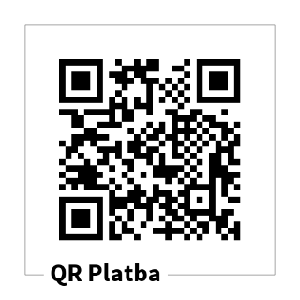

*777925001*